6-7
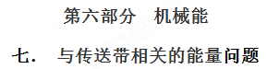
一、选择题
55．(2018·合肥质检)如图所示，水平传送带保持2 m/s的速度运动，一质量为1 kg的物体与传送带间的动摩擦因数为0.2，现将该物体无初速度地放到传送带上的A点，然后运动到了距A点2 m的B点，g取10 m/s²，则传送带对该物体做的功为( )
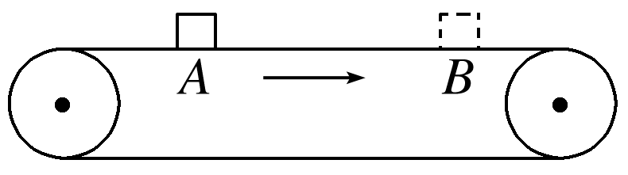
A．0.5 J B．2 J
C．2.5 J D．4 J
【参考答案】B
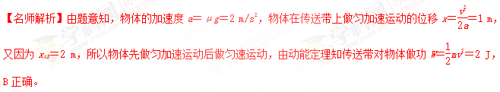
56.(2017·漳州检测)如图所示，足够长的水平传送带以速度v沿逆时针方向转动，传送带的左端与光滑圆弧轨道底部平滑连接，圆弧轨道上的A点与圆心等高，一小物块从A点静止滑下，再滑上传送带，经过一段时间又返回圆弧轨道，返回圆弧轨道时小物块恰好能到达A点，则下列说法正确的是( )
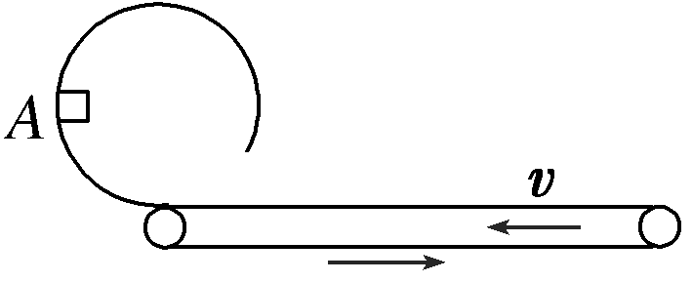
A．圆弧轨道的半径一定是
B．若减小传送带速度，则小物块仍可能到达A点
C．若增加传送带速度，则小物块有可能经过圆弧轨道的最高点
D．不论传送带速度增加到多大，小物块都不可能经过圆弧轨道的最高点
【参考答案】BD
【名师解析】物块在圆弧轨道上下滑的过程中，物块的机械能守恒，根据机械能守恒可得：mgR＝mv₀²，
所以小物块滑上传送带的初速度：v₀＝，物块到达传送带上之后，由于摩擦力的作用开始减速，速度减小为零之后，又在传送带的摩擦力的作用下反向加速，根据物块的受力可知，物块在减速和加速的过程物块的加速度的大小是相同的，所以物块返回圆弧轨道时速度大小等于从圆弧轨道下滑刚到传送带时的速度大小，只要传送带的速度v≥，物块就能返回到A点，则R≤，故A项错误；若减小传送带速度，只要传送带的速度v≥，物块就能返回到A点，故B项正确；若增大传送带的速度，由于物块返回到圆弧轨道的速度不变，只能滑到A点，不能滑到圆弧轨道的最高点，故C项错误，D项正确。

